Тема: Використання стабільних ізотопів в екологічних та
палеоекологічних дослідженнях

Поняття «фракціонування ізотопів хімічних елементів». Різні ізотопи одного і того ж хімічного елемента з різною швидкістю вступають в хімічні реакції, переходять з одного агрегатного стану в інший і т.н. Тому, в природних компонентах ізотопи одного і того ж хімічного елемента знаходяться в різних співвідношеннях. Наприклад, в теплих кліматичних умовах з поверхні океану випаровується більше важких ізотопів води, ніж в холодних умовах. Надалі, вода, що випарилась, переноситься вітром і в Антарктиді сублімується з утворенням льоду (тобто переходить з газоподібного агрегатного стану в кристалічний). Ізотопний аналіз крижаного керна зі свердловин в Антарктиді дозволяє встановити температурні умови, які мали місце на Землі в період формування даного льоду: чим вищий вміст важких ізотопів водню і кисню в складі льоду - тим теплішими були умови на Землі в момент формування цього льоду. На підставі результатів ізотопної мас-спектрометрії обчислюють показник співвідношення ізотопів (R) для кожного хімічного елемента.

Наприклад, для кисню: Rзразка = ¹⁸O ,
¹⁶O
де: ¹⁸О та ¹⁶О – кількість важких і легких ізотопів кисню в пробі льоду, відповідно.

Оскільки на Землі кількість важких ізотопів кисню ¹⁸О та інших хімічних елементів – є дуже низькою, то отримана величина Rзразка виявляється дуже маленькою і з такою величиною незручно працювати. Тому, для зручності в роботі, був введений показник ізотопного фракціонування. Величину показника ізотопного фракціонування хімічних елементів (δ) обчислюють за наступною формулою (на прикладі кисню):

δ¹⁸О = (Rзразка - 1) • 1000 ⁰/₀₀
Rстандарта

В якості стандартів береться будь-який зразок, оскільки для дослідників важливою є не абсолютна кількість важких і легких ізотопів в пробі, а тільки те, як змінюється їх співвідношення в певних умовах. При цьому в методиці дослідження вказується, який зразок був обраний в якості стандарту. Наприклад, для кисню часто використовують Віденський стандарт середньої океанічної води (Vienna Standard Mean Ocean Water - VSMOW) або будь-які інші стандарти. Стандарти для багатьох типів ізотопів наведені в спеціальних довідкових таблицях.

Типи фракціонування ізотопів хімічних елементів. Характер розподілу ізотопів хімічного елемента між природними компонентами, як правило, залежить від двох чинників: а) від маси атома; б) від характеристик ядра атома: від розміру і форми ядра хімічного елемента, від ядерного спіна (власного обертального моменту елементарних частинок, що формують ядро) і від ряду інших параметрів ядра.
Мас-залежне фракціонування ізотопів хімічних елементів - це накопичення того чи іншого ізотопу в природних компонентах, яке залежить тільки від маси ізотопу хімічного елемента.
Наприклад: у теплих кліматичних умовах - відбувається переважне накопичення важких ізотопів водню і кисню в складі льоду, а в холодних кліматичних умовах - навпаки, відбувається накопичення легких ізотопів водню і кисню в складі льоду (тобто характер накопичення ізотопів водню і кисню в складі льоду залежить тільки від маси ізотопів водню і кисню, а не від характеристик їх ядра).
Наприклад: в експериментальну колбу, що містить розчин сульфатів, поміщають сульфатредукуючі бактерії. Ці бактерії в результаті процесів життєдіяльності переводять розчинні сульфати в нерозчинні сульфіди, які потім осідають на дні колби. Якщо в колбу помістити сульфати, які містять і легкі ізотопи сірки ³²S, і важкі ізотопи сірки ³⁴S, то наприкінці експерименту дослідник на дні колби в осаді виявить переважно легкі ізотопи сірки ³²S, тоді як важкі ізотопи сірки ³⁴S залишаться в розчині у складі сульфатів. Причиною такого фракціонування ізотопів сірки є те, що всі живі організми в процесі життєдіяльності надають превагу легким ізотопам хімічних елементів. Даний приклад ілюструє мас-залежне фракціонування хімічних елементів живими організмами.
Мас-незалежне фракціонування ізотопів хімічних елементів - це розподіл ізотопів хімічних елементів між природними компонентами, який залежить тільки від характеристик ядра хімічного елемента і не залежить від його маси.
Наприклад: якщо в експериментальну колбу з сульфатредукуючими бактеріями додати розчин сульфатів, який містить легкі ізотопи сірки ³²S і важкі ізотопи сірки ³³S, то, виходячи з результатів попереднього експерименту, можна було б очікувати накопичення в осаді знову легкого ізотопу сірки ³²S. Однак, проведені дослідження показали, що в осаді накопичується більш важкий ізотоп сірки ³³S. Чому спостерігається подібна картина? Як було сказано вище, розподіл ізотопів хімічних елементів між природними компонентами залежить не тільки від їх маси, а й від характеристик їх ядра. Дослідження ядерних фізиків показали, що ізотопи сірки ³³S мають особливі властивості ядра - це т.зв. магічні ізотопи, тобто ізотопи, у яких повністю заповнені орбіталі протонів в ядрі атома. Крім магічних, в природі є і двічі магічні ізотопи хімічних елементів - це ізотопи, які мають повністю заповнені орбіталі протонів і нейтронів в ядрі. Магічні і двічі магічні ізотопи хімічних елементів є дуже стійкими і тому, як правило, живі організми надають превагу таким ізотопам і включають в процеси своєї життєдіяльності ізотопи хімічних елементів з подібними властивостями ядра. Це - приклад мас-незалежного фракціонування хімічних елементів.
Наприклад, розподіл ізотопів урану-234, урану-236 і урану-238 відбувається мас-залежним шляхом, а уран-235 - бере участь у мас-незалежному розподілі ізотопів. Наприклад, розподіл ізотопів хрому-50, хрому-53 і хрому-54 відбувається мас-залежним шляхом, тоді як розподіл ізотопу хрому-52 - мас-незалежним шляхом і т.н.

Використання методу ізотопного фракціонування в палеоекологічних дослідженнях. Метод ізотопного фракціонування хімічних елементів використовується:
1) Для оцінки палеотемператур навколишнього середовища (як правило, за накопиченням важких ізотопів кисню і водню в осадових гірських породах, у крижаному керні, в тканинах організмів і т.п.).
Наприклад, в теплих кліматичних умовах, у порівнянні з більш холодними умовами, з водоймища випаровується більше води, що містить важкі ізотопи кисню і водню. Це призводить до того, що в самій водоймі залишається більше води, яка містить легкі ізотопи кисню і водню. Тому, в теплих кліматичних умовах і в складі осадових порід, що утворюються в даній водоймі, і в складі тканин організмів, що мешкають в даній водоймі, будуть присутні переважно легкі ізотопи водню і кисню; а в холодних умовах навпаки - і в осадових породах, і в тканинах організмів будуть переважати важкі ізотопи водню і кисню.
*NB! Відповідно, для континентальних осадових порід – ситуація буде діаметрально протилежною: в теплих кліматичних умовах на континентах будуть випадати дощі з ізотопно більш важкої води і, відповідно, в осадових породах і в тканинах наземних організмів будуть накопичуватись переважним чином важкі ізотопи кисню і водню.

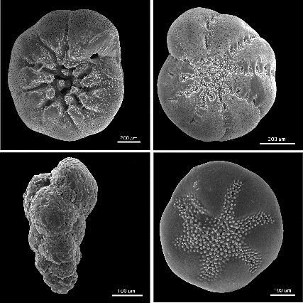  А | 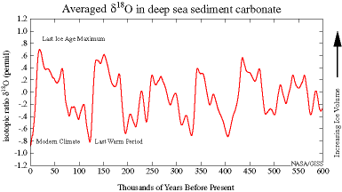  Б

А - Раковини найпростіших форамініфер (за https://classconnection.s3.amazonaws.com/...). Б - Значення показника ізотопного фракціонування кисню δ¹⁸О (в промілях, ⁰/₀₀) в раковинах викопних форамініфер за останні 600 тис. років. Накопичення важкого ізотопу кисню в раковинах форамініфер відповідає періодам похолодання кліматичних умов на Землі за останні 600 тис. років (за http://file2.answcdn.com/answ-cld/image/upload/...).

В ході підготовчих експериментальних робіт дослідник на підставі аналізу сучасних осадових порід океанічного (або континентального) типу будує калібрувальну криву, на яку наносить показники ізотопного фракціонування певного хімічного елемента в сучасних осадових породах і температури навколишнього середовища, за яких формувались означені породи. Отримані надалі значення показника ізотопного фракціонування для фосилій або давніх порід порівнюють з даними калібрувального графіка і таким чином знаходять, якою була температура навколишнього середовища в далекому минулому під час утворення даних фосилій або осадових порід. Так, аналіз показника ізотопного фракціонування кисню в мінералі цирконі, віком 4,4 млрд. р., дозволив встановити, що температура навколишнього середовища в Гадейському еоні була такою ж, як і сьогодні. Аналіз показника ізотопного фракціонування кисню в раковинах викопних найпростіших форамініфер дозволив досить точно визначити температуру води в давніх океанах в різні періоди геологічної історії Землі.
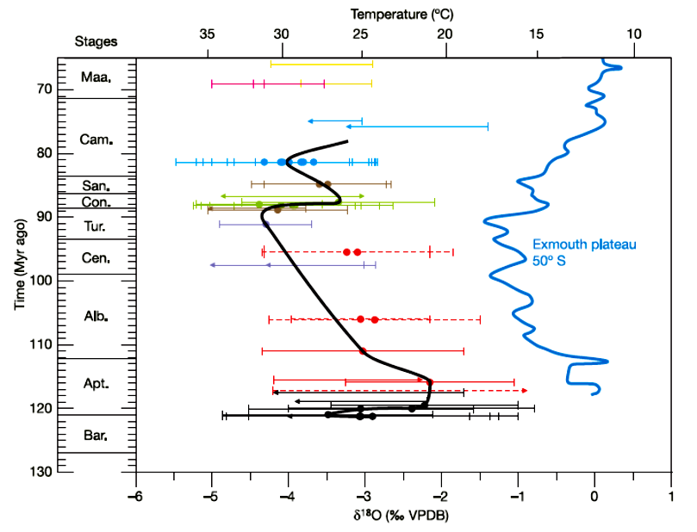
Калібрувальна крива відповідності значень показника δ¹⁸O в раковинках викопних молюсків-рудистів значенням середніх температур води на поверхні океану. По осі ОХ (нижня шкала) – значення показника δ¹⁸O в раковинках викопних молюсків-рудистів; по осі ОХ (верхня шкала) – середні значення температури води на поверхні океану, ⁰С; по осі ОУ – геологічний час, млн.р.т. На графіках наведені значення показника δ¹⁸O / палеотемператур для різних палеоширот: чорна крива відповідає 25⁰ N північної широти; сіра крива – 50⁰ S південної широти (за Steuber et al., 2005).

2) Для оцінки рівня кисню в навколишньому середовищі використовують показник ізотопного фракціонування хімічних елементів, які беруть участь в окисно-відновних реакціях. Це ізотопи заліза, марганцю, міді, сірки, молібдену і т.н.
Наприклад, у воді океанів присутні два стабільні ізотопи молібдену - молібден-98 і молібден-95. Якщо вода містить кисень, тоді океанічні бактерії в ході окислювально-відновних реакцій переводять водорозчинний молібден в водонерозчинную форму, яка потім осідає на дно водойми. При цьому ізотопи молібдену підлягають мас-залежному фракціонуванню (оскільки бактерії в свої біохімічні реакції включать перважно легкі ізотопи молібдену-95, а не важкі ізотопи молібдену-98). Тому, якщо в океанічній воді присутній кисень, тоді в донних відкладеннях накопичується легкий ізотоп молібдену-95. За умови відсутності кисню в океані - в осад поступово, в ході абіогенних хімічних реакцій, переходять обидва ізотопи молібдену і, в результаті, осад за ізотопним складом стає більш важким. Таким чином, зниження значень показника ізотопного фракціонування молібдену δ⁹⁸Mo (тобто накопичення легкого ізотопу молібдену-95) у відкладеннях певного геологічного віку свідчить про оксигенацію вод океану.

3) Для встановлення біогенного або абіогенного походження осадових порід. Живі організми включають до своїх біохімічних циклів переважно легкі ізотопи вуглецю-12, а не важкі ізотопи вуглецю-13. Таким чином, накопичення в осадових породах легких ізотопів вуглецю свідчить про їх біогенне походження (тобто, зниження значень показника δ¹³С в породах свідчить про їх біологічне походження). У періоди масових вимирань живих організмів значення показника δ¹³С в осадових породах різко знижуються через загибель організмів і вивільнення з їх тканин великої кількості легкого біогенного вуглецю.

4) Для встановлення типу фотосинтезу у сучасних та викопних рослин. У Неогеновому періоді після різкого похолодання і встановлення посушливого клімату серед квіткових рослин з'явилися рослини з С₄-типом фотосинтезу. Ці рослини навчилися економно використовувати воду і вуглекислий газ за рахунок зміни характеру біохімічних циклів зв'язування вуглекислого газу. Режим економії вуглекислого газу призвів до того, що в тканинах рослин з С₄-типом фотосинтезу відбувається більш значне накопичення важкого ізотопу вуглецю-13 в порівнянні з рослинами з С₃-типом фотосинтезу (показник ізотопного фракціонування для рослин з С₄-типом фотосинтезу становить δ¹³С = - 8⁰/₀₀ - 16⁰/₀₀, тоді як для рослин з С₃-типом фотосинтезу всього -24⁰/₀₀ -34⁰/₀₀). Показник ізотопного фракціонування вуглецю дозволяє відстежувати тип харчування та харчові ланцюги сучасних або давніх тварин.

5) Для вивчення міграційних шляхів сучасних і викопних організмів. Розподіл ізотопів хімічних елементів в організмі тварини залежить від розподілу цих ізотопів у воді і в їжі, яку вживає тварина. Досить зіставити в пір'ї або в шерсті тварини показники фракціонування для будь-яких двох типів ізотопів (наприклад, для ізотопу водню δ²Н і ізотопу стронцію δ⁸⁷Sr), щоб встановити місце знаходження тварини в різні періоди часу. Це дозволяє відстежити шляхи міграції тварин – як сучасних, так і викопних.

Контрольні питання:
1. Використання стабільних ізотопів в екологічних та палеоекологічних дослідженнях. Поняття «фракціонування ізотопів хімічних елементів».
2. Використання методу ізотопного фракціонування:
а) для оцінки палеотемператур навколишнього середовища;
б) для оцінки рівня кисню в навколишньому середовищі.
в) для встановлення біогенного або абіогенного походження осадових порід;
г) для встановлення типу фотосинтезу у сучасних та викопних рослин;
д) для вивчення міграційних шляхів сучасних і викопних організмів.

Література:
Hoppe K.L., Koch P.L. Reconstructing the migration patterns of late Pleistocene mammals from northern Florida, USA // Quaternary Research. – 2007. – Vol. 68. – P. 347-352.
Metcalfe J.Z., Longstaffe F.J., Ballenger J.A.M., Haynes C.Vance Jr. Isotopic paleoecology of Clovis mammoths from Arizona // PNAS. – 2011. – Vol. 108, No. 44. – P. 17916-17920.
Pearce C.R., Cohen A.S., Coe A.L., Burton K.W. Molybdenum isotope evidence for global ocean anoxia coupled with perturbations to the carbon cycle during the early Jurassic // Geology. – 2008. – Vol. 36, No. 3. - P. 231-234.
Sellic M.J., Kyser T.K., Wunder M.B., Chipley D., Norris D.R. Geographic variation of strontium and hydrogen isotopes in avian tissue: implication for tracking migration and dispersal // PLOS ONE. – 2009. – Vol. 4. e4735.
Steuber T., Rauch M., Masse J.-P., Graaf J., Malkoc M. Low-latitude seasonality of Cretaceous temperatures in warm and cold episodes // Nature. – 2005. – Vol. 437. – P. 1341-1344.

